东北大学考试试卷（期中A闭卷）
总分 | 一 | 二 | 三 | 四 | 五 | 六 | 七 | 八 | 九 | 十
学 院
班 级
学 号
姓 名

……………○……………密……………○……………封……………○…………线………………………………
2017 — 2018 学年 第 一 学期 生医卓越
专业：生医卓越
课程名称：数字电子技术基础
┄┄┄┄┄┄┄┄┄┄┄┄┄┄┄┄┄┄┄┄┄┄┄┄┄┄┄┄┄┄┄┄┄┄┄┄┄┄┄┄┄┄┄┄┄┄┄┄┄┄┄┄┄┄┄┄┄┄┄┄┄

一. 化简题（共8分）
得分：
3．(4分)用卡诺图化简法将下面的逻辑函数化为最简与或式，画出与非门实现的逻辑图。

1．(2分) 采用代数法化简下面的逻辑函数为最简与或式。
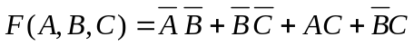

2．(2分) 采用代数法化简下面的逻辑函数为最简与或形式。

二. 分析题（共 10 分）

学 院
班 级
学 号
姓 名

……………○……………密……………○……………封……………○…………线………………………………
得分：
2. (4分) 列出真值表，分析如图所示的组合逻辑电路的功能。已知输入B₃B₂B₁B₀为5421BCD码。（74183是二进制超前进位加法器芯片。下面是四位二进制数的比较器芯片。A₃和B₃为高位。）

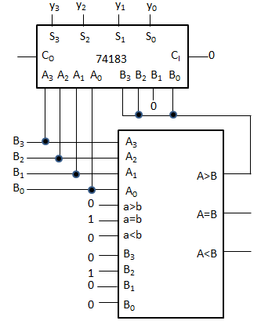

1. (6分)将下列门电路的输出逻辑表达式或者逻辑值填写在括号中, 对CMOS电路，图中给予标注，未加标注的为TTL电路。

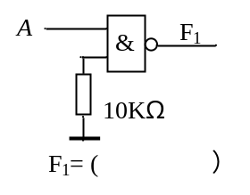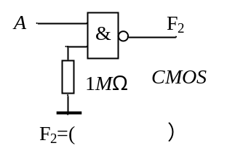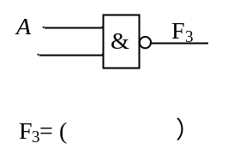

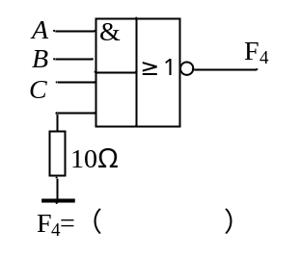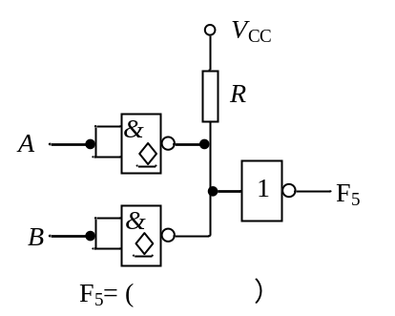

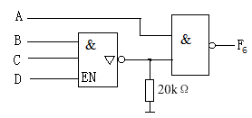F₆=（ ）

三. 设计题 （共5分）

学 院
班 级
学 号
姓 名

……………○……………密……………○……………封……………○…………线………………………………
得分：
得分：
四. 设计题 （共 6 分）

只用4选1数据选择器设计一个奇校验电路，输入为3位二进制代码。当输入代码中有偶数个1时或者没有1时输出为0。要求列出真值表、写出逻辑函数表达式，画出逻辑图。4选1数据选择器的逻辑符号如图所示。

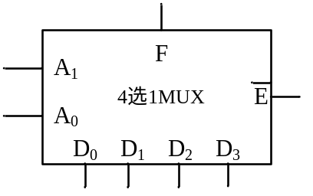

用一片74138译码器及门电路实现一个可控一位全加器电路。当Ｘ＝０时，全加器功能被禁止；当Ｘ＝１时，作全加运算。
74138逻辑符号如图所示。

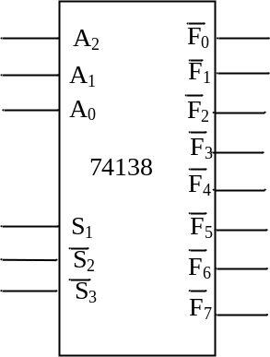

六. 综合题 （共 5 分）

……………○……………密……………○……………封……………○…………线………………………………
……………○……………密……………○……………封……………○…………线………………………………
五. 设计题 （共 6 分）

学 院
班 级
学 号
姓 名

得分：
得分：
试为某水坝设计一个水位报警控制电路，设水位高度用四位二进制数提供。当水位上升到8米时，白指示灯开始亮；当水位上升到10米时，黄指示灯开始亮；当水位上升到12米时，红指示灯开始亮。水位不可能上升到14米，且同一时刻只有一个指示灯亮。试用或非门设计此报警器的控制电路。要求列出真值表，写出函数表达式。
计算图中电路的外接上拉电阻R_{L}的取值范围。已知OC门G₁~G₃输出高电平时的漏电流为I_{OH}=0.2mA，输出低电平时允许的最大负载电流为I_{LM}=10mA。门G₄~G₆的高电平输入电流为I_{IH}=20μA，低电平输入电流为I_{IL}=-1mA。电源电压为V_{CC}=5V。要求OC门输出的高低电平满足V_{OH}≥3V，V_{OL}≤0.3V。

